PROGRAMACIÓN II

Trabajo Práctico 1: Introducción a Java

Bravo Molins Daiana Mariel

1 a

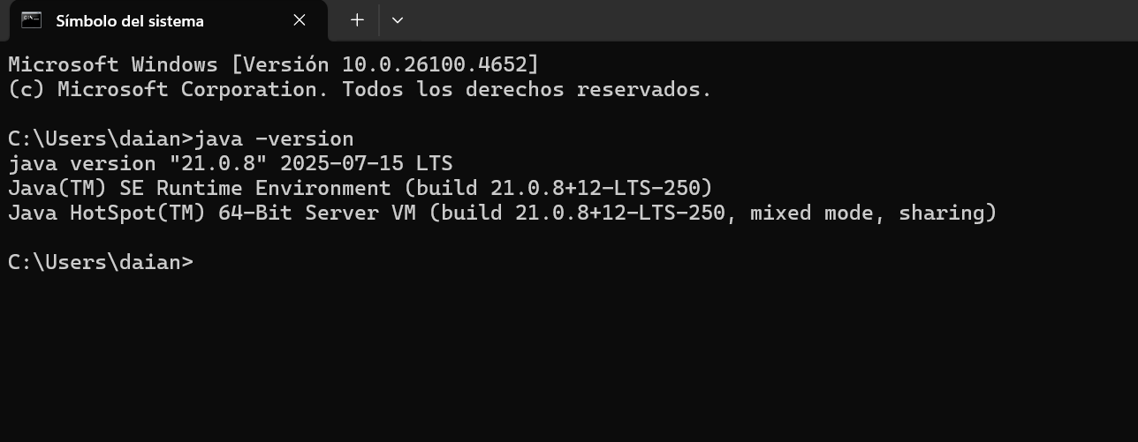

1 b y 1 c

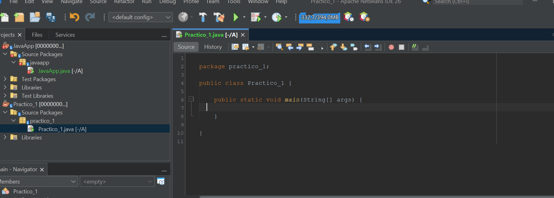

Ejercicio 2

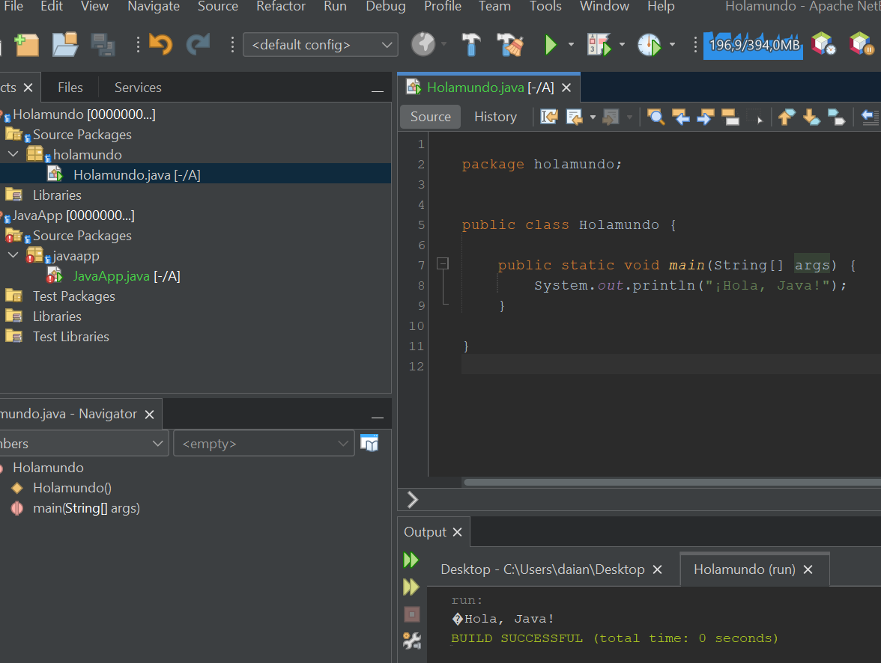

Link a GitHub: